Прайс на межкомнатные двери от 22.04.2016 г.

Замер по городу СПб. - 300 руб. (возвращается при заключении договора)

Монтаж и сборка одной межкомнатной двери от 2500 руб.

ООО «ОДС»
194358, г. СПб, ул. Есенина, д.32, к.1, пом. 10Н
ИНН 7802873115 КПП 780201001
ОГРН 1147847348351
р/с 40702810155080000948
к/с 30101810500000000653
Северо-Западный Банк
ОАО «СБЕРБАНК РОССИИ»
БИК 044030653
Тел./факс: (812) 599-90-84, (812) 296-24-84

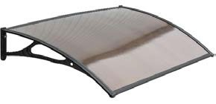 | Козырек в разобранном виде K1 (1200x950)
Панель из сотового темно-коричневого полупрозрачного поликарбоната с 99%
защитой от УФ-лучей, толщина 5,2мм. Высокая плотность материала обеспечивает защиту от механических повреждений, не изменяет своих свойств при температурах от
- 40°С до 120°С. Можно использовать как навес - легко соединив несколько козырьков между собой.
 | 6500 руб
В продаже двери с незначительными механическими повреждениями.
По цене от 999 рублей!

т.380-11-88 okna-okkervil.ru

ДВЕРИ ИЗ МАССИВА

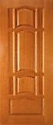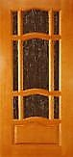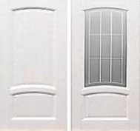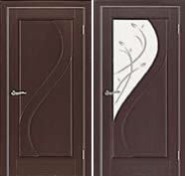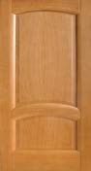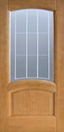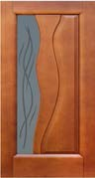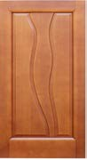Ампир Александрит Зебра Диана Иллюзион

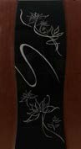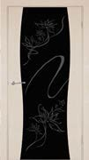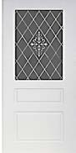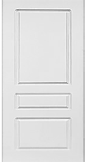Грация Силуэт Честер

Модель | Цвет/Примечание |  |  | Цена
 |  |  |  | Глухое | Остекл.
Ампир | массив сосны, стабилизирующая мдф подложка 3 мм, скрытые саморезы для придания устойчивости к температурным и влажным перепадам. Покрытие : полиуретановый лак Renner (италия). Цвет: новый орех | размеры полотен, мм | 2000х600 | 4660
 |  |  | 2000х700 | 5470
 |  |  | 2000х800 | 6210
 |  |  | 2000х900 | 6750
Александрит | шпон дуба нат . или шпон покрытый эмалью белого цвета , белое стекло с пескоструйной обработкой |  |  | 7430 | 7970
Зебра | комбинация шпона файн-лайн венге и беленый дуб , стекло белый триплекс |  |  | - | 7820
Диана | файн-лайн шпон венге , стекло "бронза" с пескоструйной обработкой |  |  | 7550 | 7820
Иллюзион | файн-лайн шпон тёмный анегри , белое матовое стекло с элементами художественной резки |  |  | 7870 | 8970
Грация | файн-лайн шпон венге или беленый дуб , стекло черный триплекс с элементами художественного матирования |  |  | - | 8770
Силуэт | файн-лайн шпон орех , стекло пескоструйное с элементами художественного матирования и фьюзингом |  |  | 7290 | 7560
НОВИНКА!!!  Честер | эмаль белая, стекло пескоструйное с элементами художественного матирования |  |  | 4730 | 6080

Двери изготавливаются из высококачественного массива сосны. Конструкция продублирована МДФ для повышения эксплуатационных качеств изделий. В облицовке используется шпон ценных пород дерева.

Цвет | Тип погонажного изделия | Цена
Новый орех | Коробка полукруг. с уплотнит. (шт) | 527
 | Наличник МДФ (шт) | 263
 | Добор 120 мм (шт) | 432
Дуб натуральный, Эмаль белая, Орех | Коробка полукруг. с уплотнит. (шт) | 608
 | Наличник МДФ (шт) | 324
 | Добор 80 мм (шт) | 398
 | Добор 125 мм (шт) | 621
Беленый дуб, Венге,  Темный анегри | Коробка полукруг. с уплотнит. (шт) | 513
 | Наличник МДФ (шт) | 256
 | Добор 120 мм (шт) | 418
 | Нащельник (шт) | 257
Цены на погонажные изделия указаны за 1 шт.

т.380-11-88 okna-okkervil.ru

БЕЛОРУССКИЕ ШПОНИРОВАННЫЕ ДВЕРИ

Капричеза Каролина Капри-3 Престиж Трио Люкс
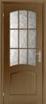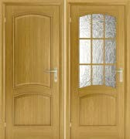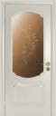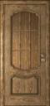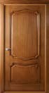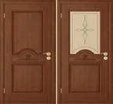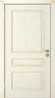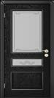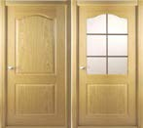

Франческа Милан Модерн Ланда Авангард Люкс
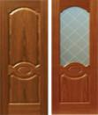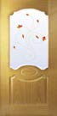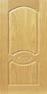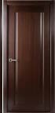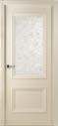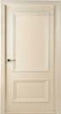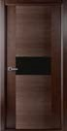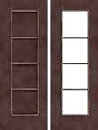

Модель | Отделка, цвет | Примечание, состав | Стекло | Цена
 |  |  |  | Глухое | Остекл
Капричеза | шпон дуба файн-лайн | Каркас: массив сосны. Накладка  МДФ. Наполнение: гофрокартон | Сельвит бронза | 4040 | 5330
 | Полотна размером 2000х900 мм дороже на 15% от указанной цены
РАСПРОДАЖА!  Каролина* | шпон дуба нат. покрытый эмалью Слоновая Кость | Каркас: массив сосны. Трехслойный сосновый брус в местах фрезеровки, накладка МДФ, сосновая раскладка | Мателюкс белый "Витражные ромбы" | 7000 | 9100
 | Полотна размером 2000х900 мм дороже на 15% от указанной цены
Капри-3 | шпон дуба нат.,  тонировка Светлый | Клееный массив сосны, объемная филенка МДФ либо ДСП , подложка МДФ, массивный дубовый багет | Иней бронза | 6615 |  | 7680
 | шпон дуба нат.,  тонировка Темный |  |  | 7020 |  | 8085
Престиж | шпон дуба нат.,  тонировка Светлый | Клееный массив сосны, объемная филенка МДФ либо ДСП, подложка МДФ, массивный дубовый багет, широкий переплет | Иней бронза | 8640 |  | 9920
 | шпон дуба нат.,  тонировка Темный |  |  | 8910 |  | 10260
 | шпон дуба нат.  покрытый эмалью  Слоновая Кость |  | Белое матовое с худ. рисунком | 8900 |  | 10790
 | шпон дуба нат.,  тонировка Патина |  | Бронза "Кора дуба" | 9380 |  | 11060
Трио | шпон дуба нат, Черная  Эмаль с эффектом | Клееный массив сосны, объемная филенка МДФ либо ДСП , подложка МДФ, "накатной" штапик из ольхи | Мателюкс белый с фрезеровкой | 10380 |  | 12350
 | шпон дуба нат, Эмаль  Крем с эффектом |  |  | 10515 |  | 12480
Люкс | шпон дуба нат., тонировка Коньяк | Клееный массив сосны, объемная филенка МДФ либо ДСП , подложка МДФ, массивный дубовый багет | Мателюкс белый с фрезеровкой | 9920 |  | 11865
Франческа | шпон дуба файн-лайн  покрытый эмалью  Слоновая Кость | Каркас: массив сосны. Накладка и филенка из МДФ. | закаленное "Кристалайз" | 10530 |  | 14840
 | Полотна размером 2000х900 мм дороже на 15% от указанной цены
Милан | шпон файн-лайн в  цвете Кедр / Падук | Каркас: массив сосны. Лист МДФ. Наполнение: гофрокартон | Мателюкс с пескостр. рис.  "Ромбы" | 4320 |  | 6210
 | шпон файн-лайн в  цвете Дуб |  | Мателюкс витражный
 | Полотна размером 2000х900 мм дороже на 15% от указанной цены
РАСПРОДАЖА!  Модерн* | шпон файн-лайн в  цвете Венге | Каркас: массив сосны. Филенка и  раскладка МДФ. | Мателюкс белый | 5970 | 6230
Ланда | шпон файн-лайн в  цвете Венге / Беленый дуб | Клееный массив сосны. МДФ подложка. Подетальная сборка | Мателюкс с элементами худ мат. | 9720 |  | 11270
 | Полотна размером 2000х900 мм дороже на 15% от указанной цены
Авангард Люкс | шпон файн-лайн в  цвете Венге | Клееный массив сосны. МДФ  подложка. Глубоко | Черное закаленное стекло | - |  | 8840
 | Полотна размером 2000х900 мм дороже на 15% от указанной цены
Обратите внимание, что цена полотен размером 2000х900мм некоторых моделей отличается от указанной цены стандартных размеров

* Отгрузка данного товара производится из наличия

т.380-11-88 okna-okkervil.ru

Цвет | Тип погонажного изделия | Цена
Дуб файн-лайн, Кедр файн-лайн | Коробка полукруг. с уплотнителем (шт) | 473
 | Коробка без уплотнителя (шт) | 405
 | Наличник (шт) | 243
 | Добор 100 мм (шт) | 392
 | Добор 120 мм (шт) | 432
 | Нащельник (шт) | 257
Дуб тонированный (темный орех) | Коробка полукруг. с уплотнителем (шт) | 473
 | Коробка без уплотнителя (шт) | 446
 | Наличник (шт) | 270
 | Добор 100 мм (шт) | 392
 | Добор 120 мм (шт) | 432
 | Нащельник (шт) | 257
Дуб натуральный (светлый орех) | Коробка полукруг. с уплотнителем (шт) | 473
 | Коробка без уплотнителя (шт) | 446
 | Наличник (шт) | 270
 | Добор 100 мм (шт) | 392
 | Добор 120 мм (шт) | 432
 | Добор 150 мм (шт) | 500
 | Добор 200 мм (шт) | 648
Престиж слоновая кость, Патина | Коробка прямоуг. с уплотнителем (шт) | 945
 | Наличник (шт) | 446
 | Добор 100 мм (шт) | 756
 | Добор 150 мм (шт) | 932
 | Нащельник (шт) | 378
Эмаль черная, Эмаль крем | Коробка прямоуг. с уплотнителем (шт) | 945
 | Наличник (шт) | 446
 | Добор 100 мм (шт) | 756
 | Добор 150 мм (шт) | 932
 | Нащельник (шт) | 378
 | Декоративная розетка (шт) | -
Коньяк | Коробка полукруг. с уплотнителем (шт) | 527
 | Наличник (шт) | 331
 | Добор 100 мм (шт) | 392
 | Добор 120 мм (шт) | 432
 | Декоративный набор (1 Карниз + 2 верхних, 2 нижних декора) | -
Франческа слоновая кость | Коробка прямоуг. с уплотнителем (шт) | 783
 | Наличник, фигурный (шт) | 783
 | Добор 125 мм (шт) | 797
 | Нащельник (шт) | 473
 | Карниз (шт) | -
Падук | Коробка без уплотнителя (шт) | 513
 | Наличник (шт) | 311
 | Добор 120 мм (шт) | 527
Беленый дуб | Коробка прямоуг. с уплотнителем (шт) | 513
 | Наличник (шт) | 311
 | Добор 125 мм (шт) | 500
Венге | Коробка полукруг. с уплотнителем (шт) | 513
 | Наличник (шт) | 257
 | Добор 100 мм (шт) | 392
 | Добор 120 мм (шт) | 432
 | Добор 150 мм (шт) | 500
 | Добор 200 мм (шт) | 648
 | Нащельник (шт) | 257

Цены на погонажные изделия указаны за 1 шт.

ШПОНИРОВАННЫЕ ДВЕРИ г. КОВРОВ

Мальта Вита Муза Стелла Стиль Оренсе
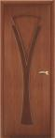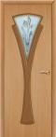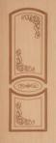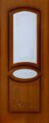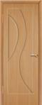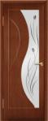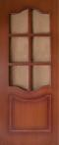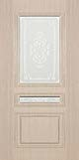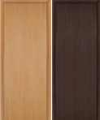
Эксклюзив Соната Рондо Флоренция
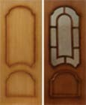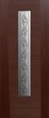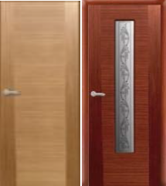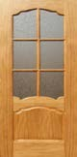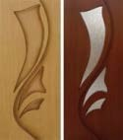

Модель | Отделка, цвет | Примечание, состав | Стекло | Цена
 |  |  |  | Глухое | Остекл.
Мальта | файн-лайн шпон цвета дуб/ орех/ макоре/ венге | Каркас из массива сосны, лист МДФ 6мм, сотовое заполнение | - | 3170 | -
Вита | файн-лайн шпон цвета дуб | Каркас из массива сосны, лист МДФ 6мм, сотовое заполнение | белое матовое с элементами худож. матирования и шелкографии | 4320 | 5330
 | файн-лайн шпон цвета  орех/ макоре |  |  | 4190 | 5200
Муза | файн-лайн шпон цвета дуб/ орех/ макоре | Каркас из массива сосны, лист МДФ 6мм, сотовое заполнение | белое матовое с пескостр. рис | 4390 | 5540
Стелла | файн-лайн шпон цвета дуб | Каркас из массива сосны, лист МДФ 6мм, сотовое заполнение | белое матовое с пескостр. рис | 4320 | 5470
 | файн-лайн шпон цвета орех |  |  | 4190 | 5330
Стиль | файн-лайн шпон цвета  беленый дуб | Каркас из массива сосны, лист МДФ 6мм, сотовое заполнение | белое матовое с пескостр. рис | 4660 | 5870
Оренсе | файн-лайн шпон цвета дуб/ орех/ макоре/ венге | Каркас из массива сосны, лист МДФ 6мм, сотовое заполнение | дельта бронза | 3810 | 4940
Эксклюзив | файн-лайн шпон цвета дуб/ орех/ макоре | Каркас из массива сосны, лист МДФ 6мм, сотовое заполнение | дельта бронза | 3810 | 4940
Соната | файн-лайн шпон цвета дуб/ орех/ макоре | Каркас из массива сосны, лист МДФ 6мм, сотовое заполнение | дельта бронза | 3810 | 4940
Рондо | файн-лайн шпон цвета дуб/ орех/ макоре/ венге | Каркас из массива сосны, лист МДФ 6мм, сотовое заполнение | белое матовое с элементами шелкографии | 3980 | 5200
 | файн-лайн шпон бел.дуб |  |  | 4185 | 5300
Флоренция | Дуб натуральный | Каркас из массива сосны, лист МДФ 6мм, сотовое заполнение | белое матовое с пескостр. рис | 5330 | 6345

Цвет | Тип погонажного изделия | Цена
Дуб ф/л, Орех ф/л, Макоре ф/л | Коробка полукруг. (шт) | 405
 | Коробка полукруг. с уплотнит. (шт) | 473
 | Наличник сосна (шт) | 270
 | Наличник МДФ (шт) | 243
 | Добор 100 мм (шт) | 365
 | Добор 120 мм (шт) | 405
 | Добор 150 мм (шт) | 473
 | Нащельник (шт) | 257
Венге ф/л, Беленый дуб ф/л | Коробка полукруг. с уплотнит. (шт) | 513
 | Наличник МДФ (шт) | 256
 | Добор 100 мм (шт) | 371
 | Добор 120 мм (шт) | 418
 | Добор 150 мм (шт) | 499
 | Нащельник (шт) | 257
Дуб натуральный | Коробка полукруг. с уплотнит. (шт) | 554
 | Наличник МДФ (шт) | 297
 | Добор 100 мм (шт) | 405
 | Добор 120 мм (шт) | 446
Цены на погонажные изделия указаны за 1 шт.

1Г1 4С3 4С8(ф) Зефир Бриз Танго Румба Тренд
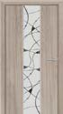
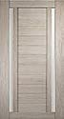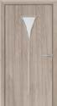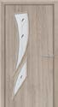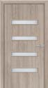
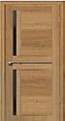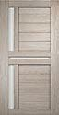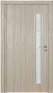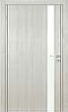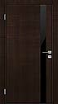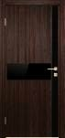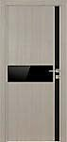Твист Степ Алеко701 Алеко703 Алеко731 Алеко735

 | Модель | Отделка,цвет | Примечание,состав | Стекло |  | Цена
НОВИНКА!!! | 1Г1 | ДекоративноепокрытиеБиоШпон3DBrushвцветекапучино | глухоегладкоеполотно,сотовое  заполнение | - |  | 1340
 | 4Г3,4СЗ |  | Усиленныйкаркасизмассивасосны,сотовоезаполнение | Белоематовое |  | 1960
 | 4Г8,4С8 |  |  | Белоематовое |  | 2230
 | 4С8ф |  |  | Белоематовоес  элементамифьюзинга |  | 2500
 | ЗефирПГ |  |  | - |  | 1960
 | ЗефирПО |  |  | Белоематовое |  | 2230
 | Бриз |  |  | "Сатинато"схудожеств.  рисунком |  | 3915
 | Танго | экошпонвцвете  венге,беленыйдуб,золотистыйдуб,капучино | Восновеконструкции-сращеныйсосновыйбрус.  ВлагостойкийДСП.Бескромочнаятехнологияукутывания.Подетальнаясборка. | Белоематовое  П-образныйуплотнительнастеклах |  | 3980
 | Румба | экошпонвцвете  венге,беленыйдуб,капучино |  | Белоематовое  П-образныйуплотнительнастеклах |  | 4250
 | Тренд | экошпонвцвете  венге,беленыйдуб,капучино |  | - |  | 4250
 | Твист | экошпонвцветевенге |  | Лакобельчерный | П-образ-ный уплотни- тель на стеклах | 4390
 |  | беленыйдуб |  | Лакобельбелый
 |  | золотистыйдуб |  | Лакобельчерный
 |  | капучино |  | Лакобельбелый
 | Степ | беленыйдуб |  | Лакобельбелый |  | 5200
 |  | венге |  | Лакобельчерный
 | Алеко701 | экошпонвцвете  венге, эшигрей | Усиленныйкаркасизмассивасосны,листМДФ,сот.заполнение+усилениебрусками. Бескромочныйконструктивполотна | - |  | 3051
 | Алеко703 | экошпонвцвете  венге, эшигрей |  | стеклоZEBRINE, алюминиевыймолдинг |  | 4200
 | Алеко731 | экошпонвцвете эш |  | Лакобель белый |  | 5740
 |  | венгеигрей |  | Лакобельчерный
 | Алеко735 | экошпонвцвете  венгеигрей |  | Лакобельчерный+ глянцевоепокрытие |  | 7930

Цвет | Типпогонажногоизделия | Цена
Капучино3DBrush | Коробкапрямоуг. | 223
 | Наличникплоский | 115
 | Добор100мм(шт) | 176
 | Добор120мм(шт) | 203
 | Добор150мм(шт) | 243
Венге,Беленыйдуб,Золотистыйдуб,Капучино | Коробкапрямоуг.суплотнителем | 378
 | Коробкателескопическая | 405
 | Наличникплоский | 189
 | Наличниктелескопический | 257
 | Добор150мм | 378
 | Добортелескоп150мм | 405
ВенгеАлеко,Эш,Грей | Коробкапрямоуг. | 405
 | Коробкателескопическая | 574
 | Наличникплоский | 270
 | Наличниктелескопический | 319
 | Добор100мм | 473
 | Добортелескоп100мм | 540
 | Добор150мм | 581
 | Добортелескоп150мм | 648
* Цены на погонажные изделия указаны за 1 шт.

т.380-11-88 okna-okkervil.ru

БЕЛОРУССКИЕ ДВЕРИ ЭКОШПОН

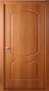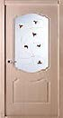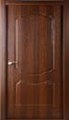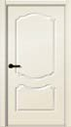Перфекта Техникс Техникс5 Микс Глейс
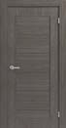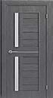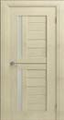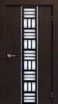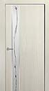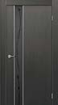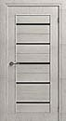
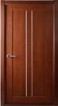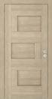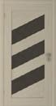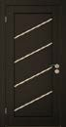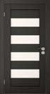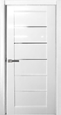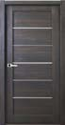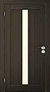Мирелла Челси Горизонталь Вертикаль Диагональ Домино

Модель | Отделка, цвет | Примечание, состав | Стекло | Цена
 |  |  |  | Глухое | Остекл.
Перфекта | НОВИНКА!!!  Эмаль в цвете жемчуг и  ваниль | Каркас из массива сосны, лист МДФ, сотовое заполнение | Мателюкс витражный | 3495 | 4845
 | экошпон в цвете милан. ор/ итал. ор/ клён серебристый |  |  | 2500 | 4390
 | экошпон акация медовая /  каштан золотистый |  |  | 2630 | 4660
 | Полотна размером 2000х900 мм дороже на 15% от указанной цены
Техникс | экошпон в цвете  магнолия и грей | Каркас из массива сосны, лист МДФ, сотовое заполнение | - | 3630 | -
Техникс 5 | экошпон в цвете  капучино |  | Черное | - | 3630
Микс | экошпон в цвете магнолия, грей и капучино |  | Белое матовое | - | 3690
Глейс | экошпон в цвете  магнолия |  | белое  матированное | - | 4050
 | экошпон в цвете  грей |  | черное  матированное | - | 4460
 | экошпон в цвете  венге техно |  | комби (черное и  белое, | - | 4730
РАСПРОДАЖА  Мирелла* | экошпон цвета ясень скандинавский и палисандр | Каркас из массива сосны, МДФ подложка, филенка из МДФ. Подетальная сборка полотен. Бескромочная технология укутывания. | Мателюкс белый | - | 5060
 | экошпон цвета  белый глянец |  |  | - | 7530
 | Полотна размером 2000х900 мм дороже на 15% от указанной цены
Челси | экошпон цвета клён серебристый | Каркас из массива сосны, МДФ  подложка, филенка из МДФ. Подетальная сборка полотен. Бескромочная технология укутывания. | Мателюкс белый с пескоструйным рисунком | 5270 | 5870
 | экошпон цвета грецкий орех |  |  | 5540 | 6210
 | Полотна размером 2000х900 мм дороже на 15% от указанной цены
Горизонталь | экошпон цвета бел дуб /  капучино мелинга / венге | Каркас из массива сосны, МДФ  подложка, филенка из МДФ щита. Подетальная сборка полотен. Бескромочная | узкое стекло  Мателюкс белый | - | 4860
 | экошпон цвета  бел дуб / венге |  | широкое стекло  Мателюкс белый с
Вертикаль | экошпон цвета  беленый дуб / венге | Каркас из массива сосны, МДФ  подложка, филенка из МДФ щита. Подетальная сборка полотен. Бескромочная | узкое стекло  Мателюкс белый | - | 4860
широкое стекло
Мателюкс белый с
Диагональ | экошпон цвета бел дуб /  капучино мелинга / венге | Каркас из массива сосны, МДФ  подложка, филенка из МДФ щита. Подетальная сборка полотен. Бескромочная | узкое стекло  Мателюкс белый | - | 4995
 | экошпон цвета  бел дуб / венге |  | широкое стекло  Мателюкс белый с
Домино | экошпон цвета бел дуб / капучино мелинга / венге | Каркас - массив сосны, МДФ  подложка, филенка из МДФ щита. Подетал-я сборка | Мателюкс белый с уплотнителем | 5250

Обратите внимание, что цена полотен размером 2000х900мм некоторых моделей отличается от указанной цены других стандартных размеров

* Отгрузка данного товара производится из наличия

т.380-11-88 okna-okkervil.ru

Цвет | Тип погонажного изделия | Цена
Эмаль ваниль, Эмаль жемчуг | Коробка прямоуг. с уплотнителем | 452
 | Наличник плоский | 263
 | Добор 100 мм | 317
Итал. и Милан. Орех (ПВХ) | Коробка прямоуг. | 213
 | Наличник полукруг. | 132
 | Добор 100 мм | 182
 | Добор 120 мм | 203
Клен серебристый | Коробка прямоуг. с уплотнителем | 412
 | Коробка без уплотнителя | 354
 | Наличник плоский | 270
 | Добор 100 мм | 270
Акация медовая, Каштан золотистый | Коробка без уплотнителя | 371
 | Наличник плоский | 203
 | Добор 100 мм | 270
Грецкий орех, Ясень скандинавский,  Палисандр | Коробка с уплотнителем | 473
 | Наличник плоский | 338
 | Добор 100 мм | 270
Магнолия, Грей, Венге Техно, Капучино | Коробка с уплотнителем | 317
 | Наличник плоский | 142
 | Добор 100 мм | 203
 | Добор 150 мм | 311
Венге, Беленый дуб, Капучино мелинга | Коробка с уплотнителем (сосна) | 567
 | Коробка с уплотнителем (МДФ) | 500
 | Наличник плоский | 243
 | Добор 100 мм | 284
 | Добор 150 мм | 506
Белый глянец | Коробка телескопическая с уплотнителем | 1013
 | Наличник телескопический плоский | 520
 | Добор телескопический 100 мм | 756

Цены на погонажные изделия указаны за 1 шт.

т.380-11-88 okna-okkervil.ru

Двери ПВХ
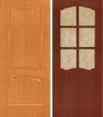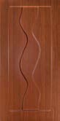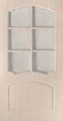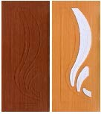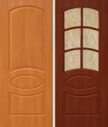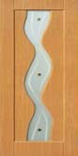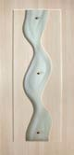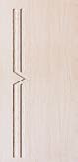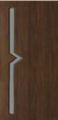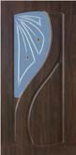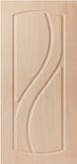Альфа Вираж Неаполь Лотос Антик Лаура

Модель | Цвет/Примечание | Цена
 |  | Глухое | Остекл.
Альфа | итал.орех, милан.орех, белый, венге*, беленый дуб | 3030 | 3400
Вираж | итал.орех, милан.орех, венге, беленый дуб | 3510 | 3960
Неаполь | итал.орех, милан.орех, венге*, беленый дуб* | 3120 | 3510
Лотос | итал.орех, милан.орех, венге*,беленый дуб | 3780 | 4580
Антик | венге, беленый дуб | 3370 | 3810
Лаура* | венге, беленый дуб | 3820 | 4600

* модели поставляются индивидуально под заказ после 100% оплаты

Цвет | Тип погонажного изделия | Цена
Итальянский орех, Миланский орех, Белый,  Венге, Беленый дуб | Коробка прямоуг. (шт) | 213
 | Наличник полукруг. (шт) | 132
 | Добор 100 мм (шт) | 182
 | Добор 120 мм (шт) | 203
 | Нащельник (шт) | 122

Цены на погонажные изделия указаны за 1 шт.

т.380-11-88 okna-okkervil.ru

ДВЕРИ ЛАМИНИРОВАННЫЕ
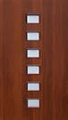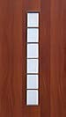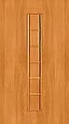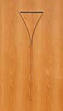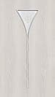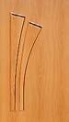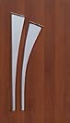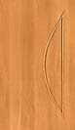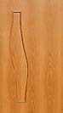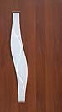1Г1 4Г1 4С1 4Г2 4С2 4Г3 4С3 4Г4 4С4 4Г5 4С5 4Г6 4С6

4Г8 4С8ф 4Г9 4С9 4С10 Соната Техно Тиффани Тиф.-1 Тиф.-2 Тиф.-3 Молдинг
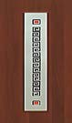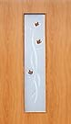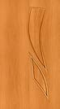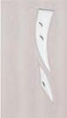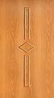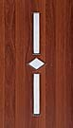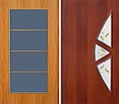

Модель | Примечание | Цвет | Цена
1Г1 | глухое гладкое полотно | итал.ор, милан.ор | 990
 |  | белый | 1030
 |  | венге, бел. дуб | 1200
4с1, 4г1 | белое матовое стекло | итал.ор, милан.ор | 1820
4с2, 4г2 | белое матовое стекло | итал.ор, милан.ор | 1820
 |  | венге | 2000
4г3, 4с3 | белое матовоестекло с элементами художественного матирования | итал.ор, милан.ор | 1820
 |  | бел. дуб | 1880
4с4, 4г4 | белое матовое стекло | итал.ор, милан.ор | 2110
4с4ф | художественное стекло с элементами фьюзинга | итал.ор, милан.ор | 2340
4с5, 4г5 | белое матовое стекло | итал.ор, милан.ор | 1890
4с5ф | художественное стекло с элементами фьюзинга | итал.ор, милан.ор | 1990
4с6, 4г6 | белое матовое стекло | итал.ор, милан.ор | 1890
4с6ф | художественное стекло с элементами фьюзинга | итал.ор, милан.ор | 1990
4с8, 4г8 | белое матовое стекло | итал.ор, милан.ор | 2030
 |  | бел. дуб | 2170
4с8ф | художественное стекло с элементами фьюзинга | итал.ор, милан.ор | 2240
 |  | бел. дуб | 2400
4с9, 4г9 | белое матовое стекло | итал.ор, милан.ор | 1890
4с9 | белое матовое стекло | бел. дуб | 2070
4с10, 4г10 | белое матовое стекло | итал.ор, милан.ор | 2260
Соната ПГ/ПО | белое матовое стекло | итал.ор, милан.ор | 2260
Соната ПО Фьюзинг | художественное стекло с элементами фьюзинга | итал.ор, милан.ор | 2430
Техно | белое матовое стекло | венге | 2540
Тиффани глухое | глухое полотно | итал.ор, милан.ор | 1860
Тиффани-1, Тиффани-2 | художественное стекло с элементами фьюзинга | итал.ор, милан.ор | 2280
Тиффани-3 | белое матовое стекло с элементами художественного матирования | итал.ор, милан.ор | 2280
Молдинг | глухое полотно с алюминиевым штапиком | венге, бел. дуб | 1780
 | Алюминиевый штапик!!! белое матовое стекло |  | 2070
- модели поставляются индивидуально под заказ после 100% оплаты

В продаже двери с незначительными механическими повреждениями по цене от 200 рублей !

т.380-11-88 okna-okkervil.ru

Цвет | Тип погонажного изделия | Цена
Итальянский орех, Миланский орех | Коробка прямоуг/полукруг(шт) | 182
 | Коробка cендвич (LVL - брус) (шт) | 250
 | Наличник полукруг. 70 мм. (шт) | 93
 | Наличник прямоуг. 58 мм.(шт) | 84
 | Добор 120 мм (шт) | 176
 | Добор 150 мм (шт) | 209
 | Добор 200 мм (шт) | 284
 | Нащельник (шт) | 101
Белый | Коробка прямоуг/полукруг(шт) | 182
 | Наличник полукруг. 70 мм. (шт) | 93
 | Наличник прямоуг. 58 мм.(шт) | 84
 | Добор 100 мм (шт) | 149
 | Добор 120 мм (шт) | 176
 | Добор 150 мм (шт) | 209
 | Нащельник (шт) | 101
Венге, Беленый дуб | Коробка прямоуг.(шт) | 196
 | Наличник полукруг. 70 мм. (шт) | 107
 | Добор 100 мм (шт) | 162
 | Добор 120 мм (шт) | 189
 | Нащельник (шт) | 128

Цены на погонажные изделия указаны за 1 шт.

АРКИ

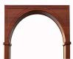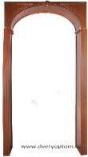Универсал Палермо

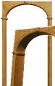
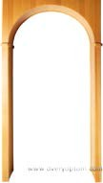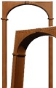

Наименование | Цвет | Ширинапроема | Высотапроема,см | Толщинастены,см | Цена
Ламинированные
Универсал | Итальянскийорех | 760мм-860мм | до210 | 200мм | 3440
 | Миланскийорех | 760мм-860мм |  |  | 3440
 | Венге | 760мм-860мм |  |  | 3740
 | Беленыйдуб | 760мм-960мм |  |  | 3780
Шпонированные
Палермо | Беленыйдуб | 780мм-1380мм | до210 | до20 | 6250
 | Венге | 780мм-1380мм |  |  | 6250
 | Кедр | 780мм-1380мм |  |  | 6590
 | Дуб | 780мм-1380мм |  |  | 5130
 | Дубфайн-лайн | 780мм-1380мм |  |  | 5910
 | Красноедерево | 780мм-1380мм |  |  | 6250
 | Итальянскийорех | 780мм-1380мм |  |  | 6740
Сводорасширитель | Бел.дуб,Венге,Кедр,Красноедерево |  |  |  | 1610
 | Дубнат,Дубф/л,Итал.орех |  |  |  | 1450

РАЗДВИЖНЫЕДВЕРИ
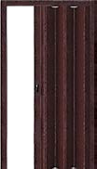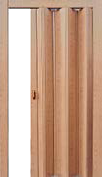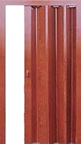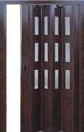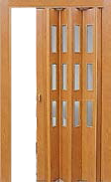Стиль Фаворит
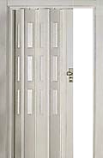

Модель | Размер | Цвет/Примечание | Цена
Стиль | 2020х810мм | белыйглянец,венге,вишня,леснойорех,миланскийорех,серыйясень,старыйдуб | 2550
Фаворит |  |  | 4310

СТРОИТЕЛЬНЫЕДВЕРИ
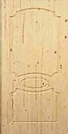
Классик (грунт) Палитра Симпл Классик (массив)
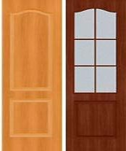
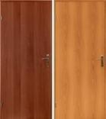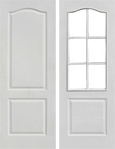

Модель | Цвет/Примечание |  | Цена
 |  |  | Глухое | Остекл.*
Классик(грунт) | белоегрунтованноеполотно |  | 1110 | 2170
Палитра(Классик) | итал.ор,милан.ор,белый |  | 1685 | 2765
Симпл | глухойдвернойблокспритворомвчетверть  цвета:белый,миланскийорех,итальянскийорех. |  | 2770 | 3850
Классик(массив) | глухоеполотноизмассивасосны | 600мм | 2685 | -
 |  | 700мм | 3035 | -
 |  | 800мм | 3440 | -
 |  | 900мм | 3980 | -

*Моделипоставляютсяиндивидуальноподзаказпосле100%оплаты

2018 2014 ручка16/006 016 016PZ заглушка защелка0350WC цилиндр

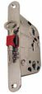
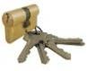
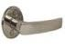
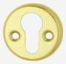
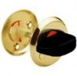
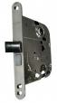
 | Цена
Замок2014,2018безответнойчасти,золото,хром | 284
Ответнаячастьккорпусузамка2014/2018 | 34
Ручка16/006золото,хром,белый | 358
Ключевина016(подуниверс.ключ)золото,хром,белый | 101
Ключевина016PZ(подцилиндр)золото,хром,белый | 101
Заглушка027золото,хром,белый | 101
Защелка0350WCзолото,хром,белый | 155
Цилиндр,60мм,5ключей,ключ-ключ,золото,хром | 235
Цилиндр,60мм,5ключей,ключ-фиксатор,золото,хром | 275

ФУРНИТУРАДЛЯДВЕРЕЙ"СИМПЛ"

Цвет | Типпогонажногоизделия | Цена
Итальянскийорех,Миланскийорех | Наличникполукруг.70мм.(шт) | 93
 | Наличникпрямоуг.58мм.(шт) | 84
 | Добор120мм(шт) | 176
 | Добор150мм(шт) | 209
 | Добор200мм(шт) | 284
 | Нащельник(шт) | 101
Белый | Коробкапрямоуг/полукруг(шт) | 182
 | Наличникполукруг.70мм.(шт) | 93
 | Наличникпрямоуг.58мм.(шт) | 84
 | Добор100мм(шт) | 149
 | Добор120мм(шт) | 176
 | Добор150мм(шт) | 209
 | Нащельник(шт) | 101
Сосна | Коробкапрямоуг.(шт) | 263
 | Наличник70мм.(шт) | 131
Цены на погонажные изделия указаныза1шт.

т.380-11-88 okna-okkervil.ru

ДВЕРНЫЕРУЧКИ

Ручки-защелки

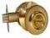
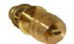
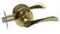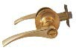6072 6082 6092 762 891
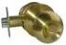 | Кол-вов коробке, шт | Цена
6072-01, 02, 03KORALзолото, хром | 30 | 605
6072-01, 02, 03ARSENALзол, хром,бронза, мат. зол,мат. хром |  | 490
6072-01MODENOзолото, |  | 350
6082-01, 02, 03KORALзолото, мат.золото, хром,мат.хром |  | 490
6092-01,02,03KORALзолото/мат. золото, хром/мат. хром |  | 530
762-01, 02, 03KORALзолото, хром |  | 945
762-01, 02, 03ARSENALзолото, матовоезолото, хром,бронза |  | 665
891-01, 02, 03KORALзолото, хром |  | 945
891-01, 02, 03ARSENALзолото, хром,мат. хром |  | 665
891-01, 02MODENOзолото, хром |  | 580
01-ключ/фиксатор, 02 – фиксатор, 03 – защелка

Раздельныеручки

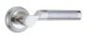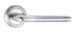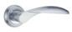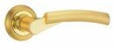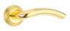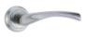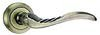Турин Феррара Сардиния Катания Кремона Рим Мессина Милан Пиза Фоджа

Сицилия Парма Виктория Неаполь Кальяри Римини Генуя Гарда Сан-Ремо Перуджа

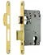
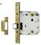
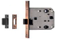
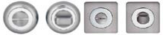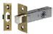Палермо Кольцо Замок Защелка Накладки Завертки сантех. Защелки сан.

Схемаиспользованиякольца-квадро
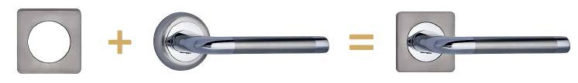

Кольцо-квадро
Ручка на круглой розетке Ручка на розетке-квадро

 | Цвет | Цена
ДвернаяручкаТурин, Феррара, Сардиния, Парма, Виктория, Неаполь, Римини, Гарда, Генуя | золото,хром | 850
ДвернаяручкаСицилия | хром
ДвернаяручкаКальяри | хром,бронза
ДвернаяручкаКатания, Кремона,Рим, Мессина, Милан, Пиза, Фоджа, Палермо | золото,хром, бронза
Двернаяручка-квадроСан-Ремо, Перуджа | золото,хром | 905
Двернаяручка MODENO Рим | зол.,хром, бронза | 605
Двернаяручка MODENO Мессина | золото,хром
Двернаяручка MODENO Феррара | хром
Кольцо-квадро накруглую розеткуручки | золото,хром, бронза | 200
Корпусзамка |  | 430
Цилиндр, 60мм, 5ключей, ключ/ключ | золото,хром | 235
 | бронза | 445
Цилиндр, 60мм, 5ключей, ключ/фиксатор | золото,хром | 275
 | бронза | 560
Накладкаподцилиндр | зол.,хром, бронза | 260
Накладка-квадро подцилиндр | золото,хром | 285
Защелкамежкомнатная | золото,хром, бронза | 165
Завертка сантехническая |  | 395
Завертка-квадро сантехническая | золото,хром | 515
Защелка сантехническая | золото,хром, бронза | 325
Защелка сантехническаямагнитная |  | 560

т.380-11-88 okna-okkervil.ru

ПЕТЛИ И ПРОЧАЯ ФУРНИТУРА
Дверныепетли

100 мм 125мм Безврезки Разъемные Разъемные
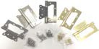
безврезки
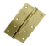 |  | Цена
Петли«КОРАЛ»универсальные,100мм | золото,хром,мат.золото,мат.хром,бронза | 110
Петли«КОРАЛ»универсальные,125мм |  | 130
ПетлиНЕТРЕБУЮЩИЕВРЕЗКИс2-мя  подшипниками,100*75*2,5мм | зол,мат.зол,хром,мат.хром,бронза | 130
ПетлиНЕТРЕБУЮЩИЕВРЕЗКИ подполотна35мм,  100*63*2,5мм | золото,хром | 100
ПетлиРАЗЪЕМНЫЕ сподшипникомкачения;  левые,правые,100*75*2,5мм | золото,хром,бронза | 130
ПетлиРАЗЪЕМНЫЕНЕТРЕБУЮЩИЕВРЕЗКИ  левые,правые,100*75*2,5мм | золото,мат.зол,хром,  бронза | 90

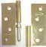
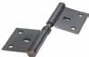
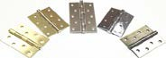

Дверныепетлипродаютсяпопарно.1коробкапетель=100шт.

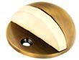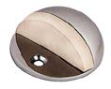Двернойограничитель - 120 руб.
Цвет:Золото,хром,бронза

Препятствуетповреждениюстены,полотнаидвернойручки

Механизмыдляраздвижныхдверей
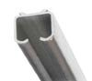
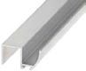
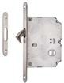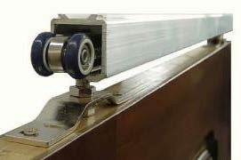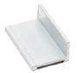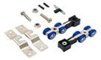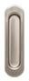Верхняя Нижняя Крепежный Ролики Ручки-купе Ручки-купе Защелканаправляющая направляющая уголок сфиксатором

 |  |  | Цена
DG287Верхняянаправляющая(2м) |  |  | 760
DG28-Щнижняянаправляющая(2м) |  |  | 310
ROSB-104Роликидляраздвижныхдверей |  |  | 800
POCагри99196/1400*Крепёжныйуголок |  |  | 50
Ручка-купе хром/золото (1шт) |  |  | 255
Ручка-купесфиксатором хром/золото (комплект) |  |  | 620
Защелкадляраздвижныхдверей хром/золото |  |  | 310

Доводчик Ригель
Доводчики,ригеля

 |  | Цена
Доводчик25-45кг | золото,хром,бронза | 1280
Доводчик45-65кг |  | 1490
Доводчик65-85кг |  | 1960
Ригель(шпингалет)5,5”/6,5” | золото,хром | 155

МОНТАЖ И РЕСТАВРАЦИЯ
 |  | 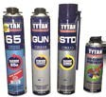 | Цена
Пена"TYTANО2"монтажнаябытовая750мл. |  |  | 390
Пена"TYTANО2"монтажнаяпрофессиональная750мл. |  |  | 430
Пена"TYTAN"65О2профессиональная750мл. |  |  | 486
Очиститель"TYTANECO"монтажнойпены500мл. |  |  | 296
ПистолетдляпеныFOMEFLEX |  |  | 1000
Корректоры
 |  | цвет | Цена
Маркерлаковый |  | мо,ио,венге | 400
Карандашвосковой |  | мо,ио,венге,дуб,макоре | 200

Монтажнаяпена

